,

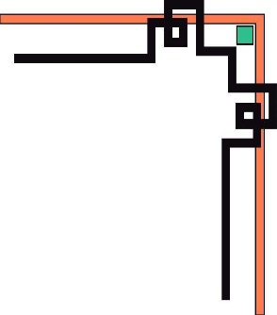

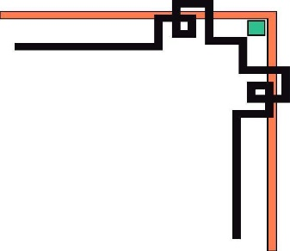
ỦY BAN NHÂN THỊ XÃ BUÔN HỒ
TRƯỜNG MẪU GIÁO HOA CAU

TÊN ĐỀ TÀI, SÁNG KẾN, GIẢI PHÁP
Một số biện pháp giúp giáo viên Mầm Non nâng cao chất lượng dạy học
theo quan điểm lấy trẻ làm trung tâm tại Trường Mẫu giáo Hoa Cau

Họ và tên: Nguyễn Thị Thanh
Chức vụ: Phó Hiệu Trưởng
Trường: Mẫu giáo Hoa Cau.

EaDrông, tháng 03 năm 2025

PHẦN MỞ ĐẦU
1. Lý do chọn đề tài:
Giáo dục Mầm Non là bậc đầu tiên trong hệ thống giáo dục quốc dân với vai trò hết sức quan trọng trong hệ thống giáo dục nước nhà. Là nền móng vững chắc. tạo tiền đề cho việc hình thành nhân cách con người xã hội chủ nghĩa.
Để thay đổi tư duy, nâng cao năng lực của giáo viên, người viên chức quản lý cốt cán mầm non trong chỉ đạo và thực hiện chương trình giáo dục mầm non phải tổ chức ứng dụng chỉ đạo giáo viên thực hành áp dụng dạy học theo quan điểm lấy trẻ làm trung tâm trong thực hiện chương trình giáo dục mầm non phù hợp với khả năng nhu cầu của trẻ, văn hóa và điều kiện thực tiễn của địa phương, phát huy kinh nghiệm hiện có của đội ngũ giáo viên, trách nhiệm của viên chức quản lý cốt cán phải hỗ trợ đồng nghiệp phát triển chuyên môn một cách hoàn thiện nhất.
2. Mục tiêu nhiệm vụ của đề tài
Qua thực hiện chuyên đề thể hiện được mối quan hệ chặt chẻ giữa chăm sóc nuôi dưỡng và giáo dục trẻ toàn diện để đáp ứng nhu cầu phát triển toàn diện để đáp ứng các nhu cầu toàn diện của trẻ.
Chuyên đề “Dạy học theo quan điểm lấy trẻ làm trung tâm” với mục tiêu đảm bảo cho tất cả các trẻ đều được tạo cơ hội học tập qua chơi và bằng nhiều cách khác nhau, phù hợp với nhu cầu, hứng thú và khả năng của trẻ, được kỳ vọng sẽ đem đến cho trẻ một sự phát triển tốt nhất về tất cả các mặt thể chất, ngôn ngữ, nhận thức, tình cảm xã hội và thẩm mỹ, các nôi dung quan trọng cơ bản được mở, linh hoạt cho giáo viên được chọn nội dung phù hợp với trẻ, đáp ứng nhu cầu phát triển của trẻ.
Thực tế hiện nay, việc nâng cao chất lượng thực hiện ‘áp dụng dạy học theo quan điểm lấy trẻ làm trung tâm” trong nhà trường là hết sức cần thiết và cấp bách để đáp ứng nhu cầu và sự phát triển toàn diện của trẻ. Tuy nhiên, trong quá trình triển khai thực hiện trường vẫn còn có rất nhiều tồn tại như cơ sở vất chất, trang thiết bị còn thiếu chưa đáp ứng được nhu cầu của chuyên đề, một số giáo viên trang trí, xây dựng môi trường chưa khoa học, việc tổ chức các hoạt động chăm sóc và giáo dục trẻ chưa thực sự phù hợp với quan điểm lấy trẻ làm trung tâm, còn nặng với quan điểm giáo dục truyền thống cũ. Lúc này đòi hỏi người cán bộ quản lý cần có sự chỉ đạo, định hướng kịp thời giúp cho giáo viên của mình đi đúng hướng, triển khai thực hiện tốt chuyên đề.
Nhận thức được vấn đề này, với trách nhiệm là phó Hiệu trưởng nhà trường, tôi chọn đề tài “Một số biện pháp chỉ đạo giáo viên dạy học theo quan điểm lấy trẻ làm trung tâm tại trường Mẫu giáo Hoa Cau”.
3. Đối tượng, phạm vi nghiên cứu:
Giáo viên Mầm non
Đề tài áp dụng ở trường Mẫu giáo Hoa Cau .
4. giới hạn của đề tài
Tôi chọn đề tài này để Giúp cho người cán bộ quản lý xác định được hướng đi đúng đắn, biết xây dựng, hoạch định được kế hoạch thực hiện chuyên đề một cách sát thực, biết lựa chọn những biện pháp thích hợp nhằm nâng cao chất lượng thực hiện chuyên đề “Dạy học theo quan điểm lấy trẻ làm trung tâm” trong nhà trường. Tạo ra sự thay đổi có lợi trong nhận thức, thái độ, hành động của cán bộ, giáo viên, học sinh và các bậc phụ huynh trong việc thực hiện xây dựng trường Mầm Non lấy trẻ làm trung tâm.
Nội dung trọng tâm là hướng cho giáo viên biết cách tạo cơ hội mọi lúc mọi nơi để trẻ có điều kiện phát triển toàn diện về mọi mặt thông qua việc dạy học theo quan điểm lấy trẻ làm trung tâm.
Hướng giải quyết: Khảo sát thực trạng tìm ra những vấn đề còn tồn tại trong việc triển khai thực hiện chuyên đề “Dạy học theo quan điểm lấy trẻ làm trung tâm”, tìm ra các giải pháp, tổ chức thực hiện giải pháp và đánh giá kết quả.
5. Phương pháp nghiên cứu:
Quan sát, thực hành, đánh giá.

PHẦN NỘI DUNG
- Cơ sở lý luận
Phong trào thi đua đổi mới, sáng tạo trong giáo dục được bộ giáo dục và đào tạo phát động triển khai trong nhiều năm qua nhằm khơi dậy tinh thầnđổi mới, sáng tạo của đội ngũ nhà giáo, Cán bộ quản lý giáo dục các cấp học trong công tác giáo dục, giảng dạy quản lý.. Nhằm giúp giáo viên mầm non nhận thức đúng đắn về đổi mới sáng tạo trong thực hiện Chương trình Giáo dục mầm non, với mục tiêu nâng cao năng lực, thay đổi tư duy đổi mới sáng tạo trong thực hiện dạy học theo quan điểm lấy trẻ làm trung tâm, đáp ứng yêu cầu phát triển và nâng cao chất lượng giáo dục mầm non. Vì vậy giáo viên cần biết các hoạt động phải lấy trẻ làm trung tâm, làm sao cho phù hợp với đặc điểm phát triển của trẻ, biết xác định tất cả trẻ đều trải qua mốc phát triển nhận thức như nhau nhưng mức độ và cách thức có thể khác nhau. Giáo viên cần xác định được mức độ phát triển của trẻ để đảm bảo chương trình giáo dục mầm non giúp trẻ phát triển toàn diện về thể chất, tình cảm, trí tuệ, thẩm mỹ, hình thành nền tảng của nhân cách. Vì vậy đòi hỏi người cán bộ quản lý phải biết tạo nhiều con đường khác nhau cho sự thành công của giáo viên trong việc dạy học theo quan điểm lấy trẻ làm trung tâm một cách sáng tạo nhất.
- Thực trạng vấn đề nghiên cứu:
Trường Mẫu giáo Hoa Cau có 1 điểm trường chính tai Thôn Buôn Sing A. Xã EaDrông Thị Xã Buôn Hồ, Tĩnh Đăk Lăk. Trường cách trung tâm xã gần 2km nằm chách trục đường chính gần 200 m, Trường khang trang sạch sẽ, đảm bao môi trường học tập và vui chơi theo hướng lấy trẻ làm trung tâm
Toàn trường có 17 cán bộ quản lý, giáo viên, nhân viên. Trong đó có 02 cán bộ quản lý, 10 giáo viên trực tiếp đứng lớp và 05 nhân viên. Có 13/17 CBQL GV đạt 96,5% có trình độ chuẩn về chuyên môn nghiệp vụ, trong đó 13/217CBQL GV đạt 96,5% có trình độ trên chuẩn.
Qua đầu năm năm học 2024 – 2025 Tôi nhận thấy 1 số thuận lợi và khó khăn như sau
2.1. Thuận lợi:
Được sự quan tâm chỉ đạo sát sao của Sở giáo dục, Phòng giáo dục Thị xã Buôn Hồ đã tổ chức tập huấn chuyên môn, bồi dưỡng thường xuyên, cung cấp đầy đủ tài liệu chương trình mầm non.
100% giáo viên thực hiện nghiêm nội quy quy chế chuyên môn, 100% giáo viên thực hiện đúng chức năng nhiệm vụ của mình theo điều lệ trường Mầm non, và thực hiện ngày giờ công đúng thông tư 48 về chế độ làm việc của giáo viên Mầm non. Luôn có tinh thần tự học tự rèn một cách tự giác.
Trường có khuôn viên rộng rãi, thoáng mát, có vườn rau, sân chơi thoáng mát các lớp đều có các trang thiết bị phục vụ nhu cầu sinh hoạt và học tập của các cháu.
2.2. Khó khăn:
100% học sinh là người đồng bào dân tộc thiểu số còn hạn chế về ngôn ngữ nên việc dạy và học theo quan điểm lấy trẻ làm trung tâm còn gặp nhiều khó khăn.
Một số đồ dùng đồ chơi ngoài trời và nhất là đồ chơi phát triển vận động, phát triển thể chất như đồ chơi vận động liên hoàn còn hạn chế,
Phần đa các bậc phụ huynh chưa nhận thức và quan tâm đúng mức đến bậc học Mầm non và nhất là chuyên đề “Dạy học theo quan điểm lấy trẻ làm trung tâm”.
* Những hạn chế và tồn tại trong việc triển khai thực hiện chuyên đề “ Dạy học theo quan điểm lấy trẻ làm trung tâm trong năm học 2024 - 2025
- Về cơ sở vật chất:
Một số phòng học đã xuống cấp, đồ chơi ngoài trời chưa đa dạng.
Một số lớp tủ cất đồ dùng cá nhân cho trẻ, kệ đựng đồ chơi đã hư hỏng, đồ dùng đồ chơi còn thiếu.
- Đối với giáo viên:
Một số giáo viên chưa nắm vững các tiêu chí và phương pháp áp dụng quan điểm giáo dục lấy trẻ làm trung tâm nên phần đa cô còn nói nhiều chưa chú trọng vào việc lựa chọn nội dung quan trọng, nội dung mở và cơ bản chưa tiếp cận vào các lợi ích , nhu cầu của từng trẻ và các nhóm nhỏ.
Một số giáo viên khi xây dựng kế hoạch còn hạn chế rập khuôn máy móc, còn bắt chước giống nhau, chưa thật sự linh hoạt theo tình hình đặc điểm của lớp, của trẻ nhóm lớp mình và nhất là chưa chú trọng theo quan điểm lấy trẻ làm trung tâm.
Một số lớp xây dựng môi trường trong lớp còn hạn chế về tính khoa học, chưa xây dựng theo môi trường mở, một số góc trang trí còn rập khuôn máy móc hoặc trang trí cao hơn so với tầm nhìn của trẻ. Các trang thiết bị, đồ chơi ngoài trời chưa thực sự đa dạng, phong phú để có thể kích thích, tạo cơ hội cho trẻ hoạt động, trải nghiệm bằng nhiều hình thức khác nhau.
Năng lực tiếp thu chuyên đề của một số giáo viên còn hạn chế nên gặp nhiều khó khăn trong việc áp dụng quan điểm lấy trẻ làm trung tâm vào hoạt động chăm sóc và giáo dục trẻ mầm non.
Đa số giáo viên chưa chú trọng đến việc nắm bắt kinh nghiệm, khả năng của cá nhân trẻ để phát huy những khả năng đặc biệt của trẻ.
  - Khảo sát thực tiễn:
Tổ chức chuyên đề được 10 tiết. Trong đó 4 tiết chuyên đề thực hành và 08 tiết lý thuyết.
Dự giờ trong tháng 09-10 /11/2024
Tổng số tiết dự giờ | Đạt loại giỏi | Đạt loại khá | Đạt yêu cầu
24 | 15/24 đạt 62,5% | 06/24 đạt 25% | 2/78 đạt 12,5%

- Đối với trẻ
Một số trẻ chưa mạnh dạn trong giao tiếp, kỹ năng tự phục vụ và tỷ lệ trẻ tham gia tích cực vào các hoạt động giáo dục còn hạn chế, một số trẻ chưa tự tin thể hiện ý kiến, chia sẻ ý tưởng của mình với cô giáo, với các bạn.
Một số trẻ chưa tích cực, hào hứng tham gia các hoạt động trải nghiệm, khám phá, thực hành, sáng tạo… đặc biệt là hoạt động chơi.
Kỹ năng phối hợp trong hoạt động theo nhóm còn nhiều hạn chế.
- Đối với cha mẹ trẻ.
Một số các bậc cha mẹ trẻ chưa nhận thức sâu về chương trình giáo dục Mầm non, nhất là chuyên đề “ Dạy học theo quan điểm lấy trẻ làm trung tâm”.
Một số phụ huynh chưa nhiệt tình trong việc sưu tầm, hỗ trợ giáo viên làm đồ dùng, đồ chơi, xây dựng môi trường giáo dục trong và ngoài lớp học.
3. Các giải pháp nghiên cứu:
3.1. Giải pháp 1. Tổ chức tập huấn chuyên đề bồi dưỡng kiến thức về dạy học theo quan điểm lấy trẻ làm trung tâm cho dội ngũ giáo viên trong trường.
3.1.1. Mục tiêu của giải pháp:
Trong trường Mầm non Đội ngũ giáo viên chính là lực lượng nòng cốt trong thực hiện chuyên đề “Dạy học theo quan điểm lấy trẻ làm trung tâm”, có thể được coi là yếu tố quyết định chất lượng giáo dục, là nhân tố cơ bản tạo nên sự phát triển của nhà trường. bởi vì chính giáo viên là người trực tiếp truyền tải, thực hành áp dụng dạy trẻ theo quan điểm giáo dục lấy trẻ làm trung tâm, thực hành việc lập kế hoạch giáo dục, trong xây dựng và sử dụng môi trường giáo dục và trong tổ chức các hoạt động giáo dục lấy trẻ làm trung tâm. Nhận thức được vấn đề này, chúng tôi tiến hành xây dựng kế hoạch bồi dưỡng kiến thức về quan điểm giáo dục lấy trẻ làm trung tâm cho đội ngũ giáo viên.
3.1.2. Nội dung của giải pháp
Để giúp giáo viên có nhận thức đúng đắn về quan điểm giáo dục lấy trẻ làm trung tâm, trước hết ban giám hiệu nhà trường tiến hành nghiên cứu thật kỹ các tài liệu liên quan, đặc biệt là các Modune học bồi dưỡng thường xuyên. Các chuyên đề đã được tập huấn để nắm vững từ đó truyền tải đến giáo viên một cách cụ thể sâu sắc không qua loa đại khái.
3.1.3. cách thức và điều kiện thực hiện giải pháp :
Sau khi bồi dưỡng về mặt lý thuyết, chúng tôi tổ chức cho cán bộ quản lý, giáo viên, nhân viên toàn trường họp bàn đóng góp ý kiến, thảo luận, thống nhất để xây dựng kế hoạch triển khai thực hiện, đồng thời Căn cứ vào biên bản, kế hoạch đã được thống nhất, nhà trường phân công nhiệm vụ cụ thể cho từng thành viên trong ban giám hiệu, các tổ chuyên môn, phân công giáo viên giỏi triển khai tiết dạy chuyên đề, tổ chức thao giảng đóng góp ý kiến thống nhất và triển khai thực hiện.
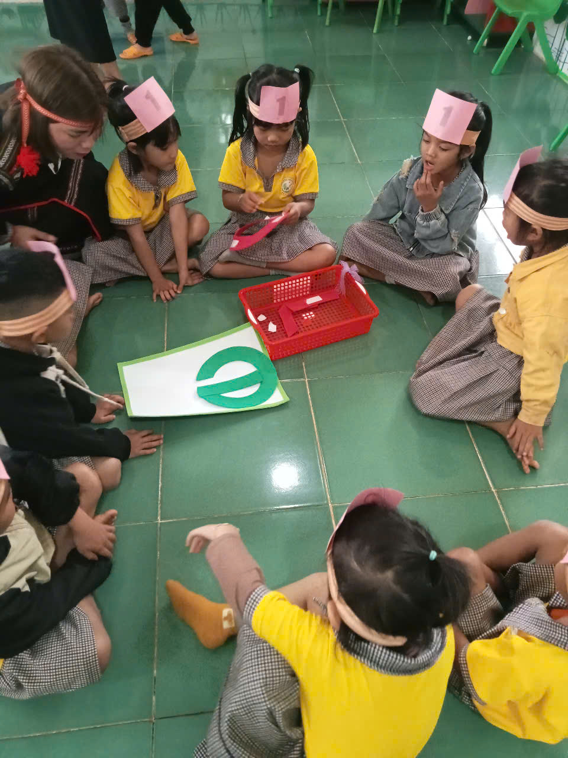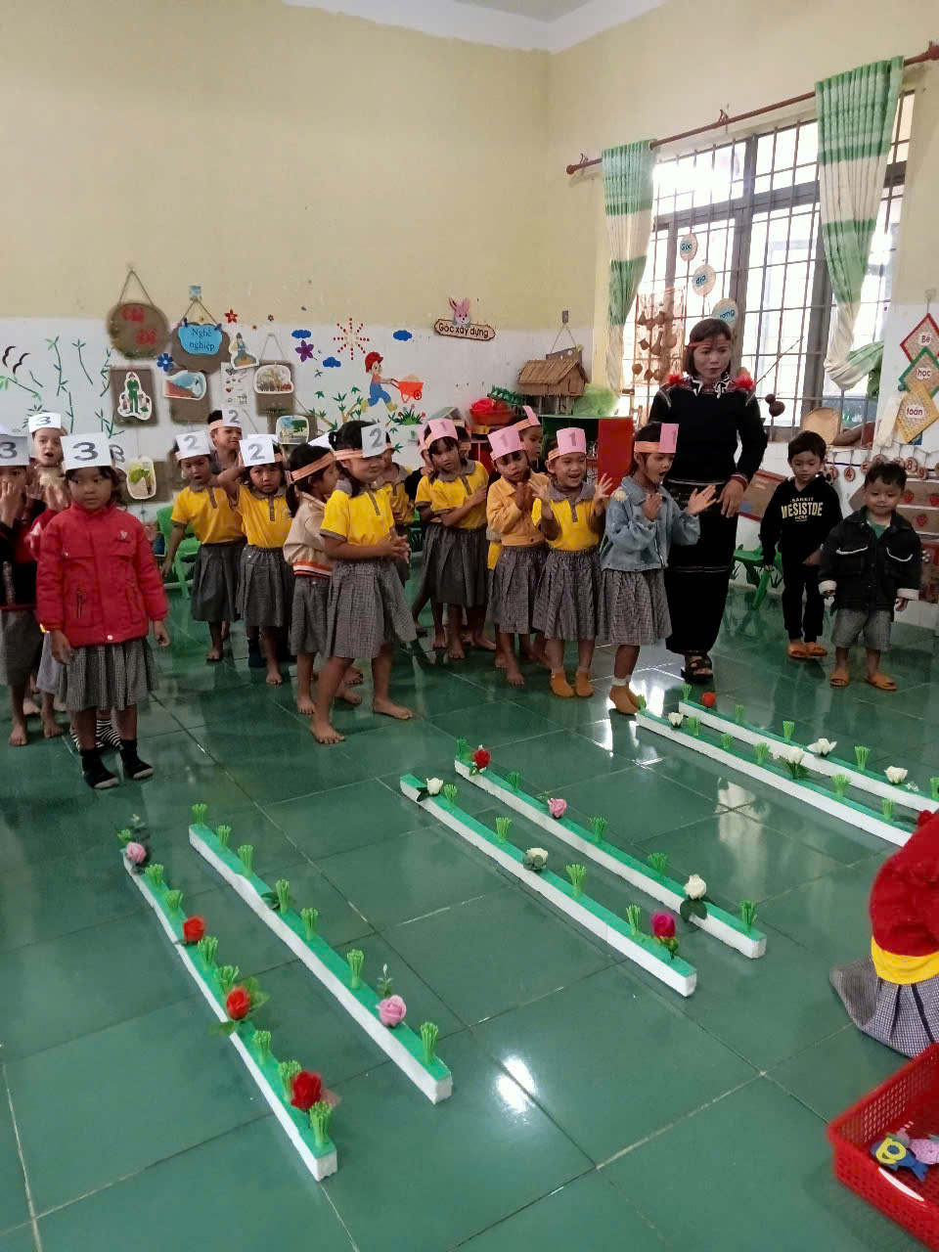
3.2. Biện pháp 2: Chỉ đạo giáo viên xây dựng kế hoạch dạy học theo quan điểm lấy trẻ làm trung tâm sát với tình hình thực tế của lớp học.
3.2.1. Mục tiêu của giải pháp:
Trong suốt quá trình chăm sóc nuôi dưỡng và giáo dục trẻ đòi hỏi người giáo viên phải xây dựng kế hoạch đến thực hiện kế hoạch đến đánh giá rồi điều chỉnh sau đó lập kế hoạch thực hiện cho thời gian tiếp theo để đáp ứng nhu cầu học tập và khắc phục những điểm chưa hoàn thiện về quá trình học tập của trẻ.
Xây dựng kế hoạch phù hợp và giáo viên thực hiện tốt kế hoạch sẽ đạt được mục tiêu giáo dục đề ra và còn giúp trẻ tích cực, tự tin, ham học hỏi...
3.2.2. Nội dung của giải pháp
Khi đã xác định được mục tiêu giáo dục, giáo viên sẽ cụ thể hóa nội dung giáo dục từng độ tuổi trong chương trình giáo dục mầm non cho phù hợp với chủ đề, phù hợp với kinh nghiệm sống và năng lực, hiểu biết của trẻ lớp mình và đề ra phương pháp giáo dục phù hợp để đảm bảo rằng trẻ được tham gia tích cực trong việc học tập của mình, từng trẻ trong lớp đều được hỗ trợ phát triển. Kế hoạch giáo dục tuần sát với tình hình của trẻ trong lớp, kế hoạch hoạt động trong ngày chú trọng đến các hoạt động sao cho trẻ được “ Học bằng chơi, chơi mà học” bằng nhiều cách khác nhau thông qua hoạt động mọi lúc mọi nơi trong ngày
Bảo đảm tất cả trẻ đều được tạo cơ hội học tập qua chơi và bằng nhiều cách khác nhau phù hợp với nhu cầu, hứng thú và khả năng của bản thân trẻ.
- Môi trường giáo dục trong trường, lớp mang tính "mở" kích thích sự tập trung chú ý, tư duy và cảm xúc tích cực của trẻ, thúc đẩy trẻ tham gia hiệu quả vào các hoạt động chơi và trải nghiệm đa dạng.
- Giúp cho GV trong nhà trường được nâng cao nhận thức, năng lực về quản lý, tổ chức CS&GD trẻ, thực hiện Chương trình GDMN theo quan điểm “Giáo dục lấy trẻ làm trung tâm” phù hợp điều kiện cụ thể của trường, lớp, địa phương.
Tôi đã hướng dẫn giáo viên căn cứ vào kế hoạch năm học của nhà trường, tình hình thực tế của trẻ trong lớp, Căn cứ vào nội dung, kết quả mong đợi của chương trình giáo dục mầm non để xây dựng kế hoạch giáo dục năm học, kế hoạch chủ đề, kế hoạch tuần và kế hoạch giáo dục trong một ngày của lớp theo quan điểm giáo dục lấy trẻ làm trung tâm. Xác định được các nội dung phù hợp với nhận thức, kỹ năng đối với trẻ lớp mình, thường xuyên quan sát, quan tâm đến trẻ hơn, biết những mặt mạnh, mặt yếu và sự tiến bộ của trẻ để có tác động phù hợp. Việc xác định mục tiêu rõ ràng, cụ thể sẽ giúp giáo viên đạt được mục tiêu
3.2.3. Cách thức và điều kiện thực hiện giải pháp :
Hằng năm để xây dựng kế hoạch theo quan điểm giáo dục lấy trẻ làm trung tâm, tôi chỉ đạo và hướng dẫn giáo viên không rập khuôn máy móc, không cứng nhắc mà phải hết sức linh hoạt tùy vào tình hình thực tế của từng lớp học để
xây dựng và điều chỉnh kế hoạch sao cho phù hợp, thích ứng với hoàn cảnh thay đổi đột xuất và nhu cầu hứng thú của trẻ.
3.3 Biện pháp 3: Thiết kế tổ chức triển khai trong toàn trường về xây dựng môi trường giáo dục lấy trẻ làm trung tâm.
3.3.1. Mục tiêu của giải pháp:
Việc xây dựng môi trường giáo dục trong trường Mầm non là thực sự cần thiết và quan trọng vì nó là vấn đề cơ bản giúp giáo viên trong công tác tổ chức, hướng dẫn cho trẻ nhằm thỏa mãn nhu cầu vui chơi và hoạt động trải nghiệm của trẻ, thông qua đó, trẻ sẽ được phát triển toàn diện về nhận thức, ngôn ngữ, thể chất, thẩm mỹ, tình cảm xã hội và hình thành nhân cách cho trẻ. Nhận thức được vấn đề này, trước tiên tôi nghiên cứu kỹ các tài liệu hướng dẫn và điều kiện thực tế của đơn vị, sau đó tiến hành xây dựng kế hoạch cụ thể và triển khai thực hiện xây dựng môi trường giáo dục trong nhà trường theo quan điểm giáo dục lấy trẻ làm trung tâm.
3.3.2. Nội dung của giải pháp
Đối với công tác xây dựng môi trường vật chất trường lớp, sau khi rà soát, kiểm tra lại tất cả hệ thống điện, nước, công trình vệ sinh của trẻ, các trang thiết bị phục vụ cho việc sinh hoạt ở từng lớp. Chúng tôi tiến hành sửa chữa, cải tạo, lắp đặt bổ sung những chỗ hư hỏng, còn thiếu hoặc chưa phù hợp nhằm đảm bảo an toàn, vệ sinh và thuận tiện cho cô và trẻ trong sinh hoạt hàng ngày, bổ sung đồ chơi ngoài trời, trang thiết bị và đồ dùng đồ chơi trong lớp.
3.3.3. Cách thức và điều kiện thực hiện giải pháp :
Đối với công tác xây dựng môi trường trong lớp, tôi cùng ban giám hiệu nhà trường xuống từng lớp để tư vấn, góp ý cho giáo viên cho giáo viên sắp xếp không gian lớp học một cách hợp lý. Tùy không gian từng lớp, tôi đã tư vấn cho giáo viên cách sắp xếp cho phù hợp với diện tích của phòng học, độ tuổi của trẻ để bố trí các góc khoa học và gần gủi với cuộc sống hàng ngày của trẻ. Ví dụ với những lớp có hiên sau rộng rãi, tôi tư vấn giáo viên dành khoảng không gian rộng phía sau để đặt tủ cất giữ đồ dùng cá nhân của trẻ vừa gọn gàng lại vừa đảm bảo tính thẩm mỹ, còn với những lớp không có hiên sau, chúng tôi tận dụng một phần hiên trước để thiết kế tủ đựng đồ dùng cá nhân của trẻ sao cho vừa đảm bảo có nơi để đồ dùng cá nhân của trẻ, vừa không làm che chắn ánh sáng trong lớp mà vẫn đảm bảo tính thẩm mỹ cho lớp học.
Việc trang trí lớp học là một yêu cầu không thể thiếu trong trường Mầm non. Để việc trang trí phòng lớp đảm bảo tính thẩm mỹ và phù hợp với lứa tuổi, chúng tôi hướng dẫn giáo viên sử dụng màu sắc trang trí một cách hài hòa, không quá rực rỡ, đặc biệt trang trí không quá cao cũng không quá thấp mà phải vừa tầm của trẻ. Các tranh ảnh, bảng biểu được treo, dán ngang tầm mắt trẻ, tuyệt đối không trang trí làm che chắn ánh sáng của cửa sổ, khuyến khích giáo viên sử dụng tranh, ảnh nguyên vật liệu sẵn có ở địa phương cô và trẻ cùng làm ra sản phẩm để trang trí trong quá trình triển khai chủ đề để kích thích sự hứng thú của trẻ. Riêng với lớp 5 - 6 tuổi ưu tiên trang trí môi trường chữ viết, chữ số phong phú để giúp trẻ có nhiều cơ hội làm quen với chữ viết, chữ số.
Bên cạnh đó, việc bố trí, sắp xếp các góc trong lớp cho trẻ hoạt động cũng được đặc biệt chú ý. Các giá , tủ có độ cao vừa phải, các học liệu, nguyên vật liệu sẵn có ở địa phương được bổ sung phù hợp với mục tiêu của từng chủ đề và dễ dàng sắp xếp theo yêu cầu hoạt động của trẻ.
Đồ dùng, đồ chơi cho trẻ hoạt động được chúng tôi hết sức chú trọng bởi đồ dùng, đồ chơi chính là dụng cụ “học tập” của trẻ. Bên cạnh những đồ dùng đồ chơi được mua sắm, cấp phát, tôi khuyến khích giáo viên tận dụng những nguyên vật liệu sẵn có ở địa phương để làm thêm các loại đồ dùng, đồ chơi khác nhau, sử dụng các nguyên vật liệu mở như hộp giấy, lá cây, hột hạt, vải vụn… nhằm làm đa dạng, phong phú các loại đồ dùng, đồ chơi, nguyên vật liệu cho trẻ chơi và hoạt động sáng tạo.
Đối với môi trường vật chất ngoài trời, với diện tích sân, vườn rộng rãi, tôi nghiên cứu tham mưu cùng ban giám hiệu quy hoạch, sắp xếp, bố trí thành các khu vực khác nhau: Khu vực góc phía trước sân trường là khu vực sân chơi rộng lớn, được quy hoạch ở vị trí trung tâm trước dãy lớp học và các phòng làm việc. Khu vực này chúng tôi dành cho trẻ tập thể dục sáng, tổ chức hoạt động ngoài trời, những giờ hoạt động tăng cường vận động, chơi với đồ chơi có bánh xe, chơi với bóng và một số trò chơi khác.
Ở một góc phía trước các lớp, chúng tôi dành một khoảng sân rộng để quy hoạch khu vận động cho trẻ, phù hợp và màu sắc nổi bật để kích thích sự hứng thú của trẻ, tạo cơ hội cho trẻ tham gia nhiều vận động khác nhau.
Trên sân trường, các bồn hoa, cây cảnh vẽ các hình con vật, con sâu, các loại quả... có chữ cái, chữ số, tiếng anh... Khu địa phương có nhà sàn và các đồ dùng dụng cụ của dân tộc Ê đê cùng một số nguyên vật liệu mở được đặt trong từng chiếc hộp tại các vị trí thuận tiện cho trẻ hoạt động, trải nghiệm, khám phá bằng nhiều hình thức khác nhau.
Một khoảng sân nhà trường có những khuôn viên cây xanh với nhiều loại cây được cắt tỉa rất đẹp, để trẻ tham quan học tập.
Trước mỗi lớp học, tận dụng khoảng không gian trống, chúng tôi bố trí làm góc thiên nhiên, trên đó đặt đa dạng các các loài hoa, cây cảnh nhỏ nhắn, an toàn với trẻ. Các góc thiên nhiên này vừa tạo không gian xanh trong nhà trường, vừa giúp trẻ được trải nghiệm thực hành chăm sóc, bắt sâu, tưới nước cho cây.
Dưới gốc cây hoa Ngọc Lan mát mẻ, bằng các nguyên vật liệu sẵn có ở địa phương như lu đất, đĩa nhựa, ly nhựa... Chúng tôi thiết kế tháp nước, vẽ hoa, quả viết các từ tiếng anh, chữ cái… Ở đây trẻ có thể đọc chữ cái, nhìn nước chảy.
Tận dụng khoảng đất trống phía sau, tôi thiết kế thành khu vườn rau, vườn cây thuốc nam của bé với các lối đi sạch sẽ. Vườn được thiết kế thành các ô nhỏ cho trẻ trải nghiệm việc trồng rau, nhổ cỏ, tưới nước, bắt sâu…
Môi trường xã hội trong nhà trường tốt sẽ giúp trẻ hình thành các kỹ năng sống tốt. Chính vì vậy, chúng tôi đã chú trọng xây dựng một môi trường xã hội thật sự thân thiện, cởi mở, gần gũi giữa các thành viên trong nhà trường, giữa nhà trường với các bậc phụ huynh học sinh và giữa các thành viên nhà trường với trẻ. Chính vì vậy, trẻ em trong trường luôn tự tin, mạnh dạn bày tỏ cảm xúc, ý nghĩ của mình, biết cùng nhau hợp tác và chia sẻ, giúp đỡ lẫn nhau.
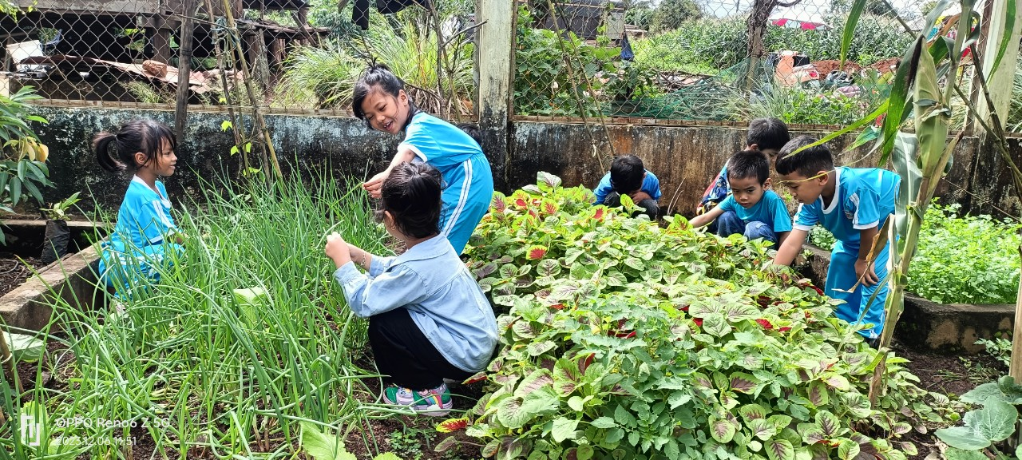

3.4 Biện pháp 4: Tổ chức sử dụng hiệu quả môi trường giáo dục bên trong và môi trường bên ngoài lớp học đảm bảo lấy trẻ làm trung tâm.
3.4.1. Mục tiêu của giải pháp:
Việc xây dựng, chuẩn bị một môi trường giáo dục phù hợp cho trẻ dễ thích nghi, chúng tôi đã tổ chức khai thác và sử dụng hiệu quả môi trường vật chất bên trong lớp học và bên ngoài lớp học cùng với môi trường xã hội trong thực hiện chương trình giáo dục Mầm non.
Với việc nắm vững cách thức cách sử dụng, tính năng, tác dụng của từng loại thiết bị, đồ dùng, đồ chơi, học liệu, giáo viên đã sử dụng đồ dùng, đồ chơi, nguyên vật liệu phù hợp, linh hoạt, hiệu quả trong từng chủ đề. Đặc biệt là luôn nhắc nhở giáo viên luôn khuyến khích trẻ đưa ra những quyết định hay lựa chọn theo khả năng, nhu cầu của bản thân trước và trong khi chơi. Lắng nghe và hỗ trợ trẻ kịp thời khi cần thiết.
3.4.2 Nội dung của giải pháp
Tôi đã chỉ đạo giáo viên luôn tạo điều kiện cho trẻ được trải nghiệm, tìm tòi khám phá môi trường xung quanh mọi lúc mọi nơi dưới nhiều hình thức đa dạng, đáp ứng nhu cầu, hứng thú của trẻ theo phương châm “ Chơi mà học, học bằng chơi”. Luôn chú trọng đổi mới tổ chức môi trường giáo dục nhằm kích thích và tạo cơ hội cho trẻ tích cực khám phá, thử nghiệm và sáng tạo ở các khu vựchoạt động một cách vui vẻ.
3.4.3. Cách thức và điều kiện thực hiện giải pháp :
Hướng dẫn cho giáo viên biết cách kết hợp hài hòa giữa giáo dục trẻ trong nhóm trẻ với giáo dục cá nhân, chú ý đặc điểm riêng của từng cá nhân, chú ý đặc điểm riêng của từng trẻ để có phương pháp giáo dục phù hợp, nhất là tổ chức hợp lý các hình thức hoạt động cá nhân, theo nhóm và cả lớp phù hợp với độ tuổi của nhóm/lớp, với khả năng của từng trẻ, với nhu cầu, hứng thú của trẻ và với điều kiện thực tế.
Ví dụ: Chủ đề hiện tượng tự nhiên giáo viên tổ chức cho trẻ chơi hoạt động góc như: Góc phân vai trẻ chơi nấu ăn, bác sĩ, góc xây dựng trẻ xây công viên nước... qua đó trẻ biết được ích lợi của nước đối với môi trường sống. Qua hoạt động trẻ được trải nghiệm, tái tạo lại các hoạt động của người lớn, trẻ thể hiện được vai chơi và kết quả chơi với vốn kinh nghiệm, kiến thức, kỹ năng của trẻ và sự định hướng, gợi mở của cô khi trẻ gặp khó khăn, lúng túng để có được một kết quả sau quá trình chơi, từ đó giúp trẻ phát triển toàn diện.
Chơi là tự nguyện. Trẻ có thể quyết định tham gia chơi hay không chơi. Trẻ có thể kiểm soát và thay đổi hướng chơi. Vì vậy Trong hoạt động chơi ở các góc trong lớp, từ các đồ dùng, đồ chơi mà cô và trẻ cùng chuẩn bị, trẻ được trải nghiệm đóng gói các sản phẩm của nghề nông, được xây dựng trang trại nuôi trồng, được mua bán các sản phẩm của nghề nông… Đặc biệt, từ các sản phẩm của nghề nông trẻ được tự tay lựa chọn, tập làm từng công đoạn từ vắt chanh, vắt cam, bỏ hạt đến chế biến thành các loại nước uống; được tự tay nhào, nặn bột để làm bánh và cuối cùng được thưởng thức những ly nước chanh, nước cam, được ăn chính những cái bánh mà mình làm ra sẽ khiến trẻ hết sức thích thú. Qua đó trẻ sẽ học được rất nhiều kiến thức, kỹ năng sống trong cuộc sống.
Thực hiện chủ đề Nghề nghiệp với việc chuẩn bị, bổ sung các đồ dùng, đồ chơi, nguyên vật liệu đa dạng, phong phú, phù hợp với chủ đề một số nghề phổ biến ở địa phương như: Các dụng cụ sản xuất của nghề nông (cuốc, thúng, gùi…), các loại sản phẩm thô của nghề nông (Lúa, gạo, bắp, cà phê, tiêu, các loại rau củ quả…) và các sản phẩm từ nghề nông đã qua chế biến (Bánh kẹo, đường, bột ngũ cốc, bột mì…) giáo viên đã thiết kế tổ chức hoạt động ngoài trời thành một buổi tham quan ngôi nhà của người dân tộc Ê đê vừa gần gũi, Hội chợ quê...vừa khiến trẻ tò mò, thích thú, hào hứng khám phá, tham gia vào tất cả các hoạt động, tự tay lựa chọn, phân loại từng sản phẩm, sắp xếp trưng bày hàng hóa, chọn mua các hàng hóa, được vác những “bao” cà phê đi trên cầu thăng bằng…
Tại khu vực vườn rau của bé, hàng ngày các bé được trải nghiệm một số công việc của nhà nông, cùng cô làm đất, gieo hạt, tưới nước, bắt sâu, nhổ cỏ đến việc tự tay thu hoạch rau củ. Những sản phẩm rau củ trẻ thu hoạch về được các cô cấp dưỡng nấu thành các món ăn cho trẻ thưởng thức khiến trẻ hết sức hào hứng, thích thú.
Với việc triển khai sử dụng, khai thác hiệu quả môi trường vật chất trong và ngoài lớp trong giáo dục trẻ với quan điểm lấy trẻ làm trung tâm đã tạo điều kiện cho trẻ có cơ hội tham gia vào các hoạt động giáo dục bằng nhiều cách như: Tham gia vào các hoạt động vui chơi, học tập, tổ chức các ngày lễ hội trong năm học (ngày tết trung thu, ngày nhà giáo việt nam 20/11, ngày thành lập quân đội nhân dân Việt Nam 22/12, ngày quốc tế phụ nữ 8/3..). Thông qua các hoạt động trẻ được chủ động, tích cực vui chơi, tìm tòi, khám phá, trải nghiệm, thực hành, sáng tạo, hợp tác cùng nhau giúp trẻ được phát triển toàn diện về thể chất, ngôn ngữ, nhận thức, tình cảm-kỹ năng xã hội và thẩm mỹ.

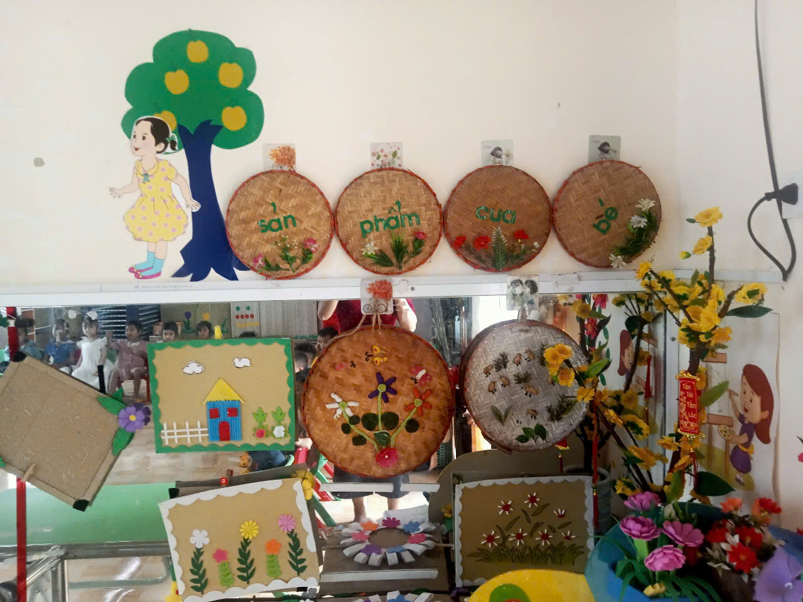
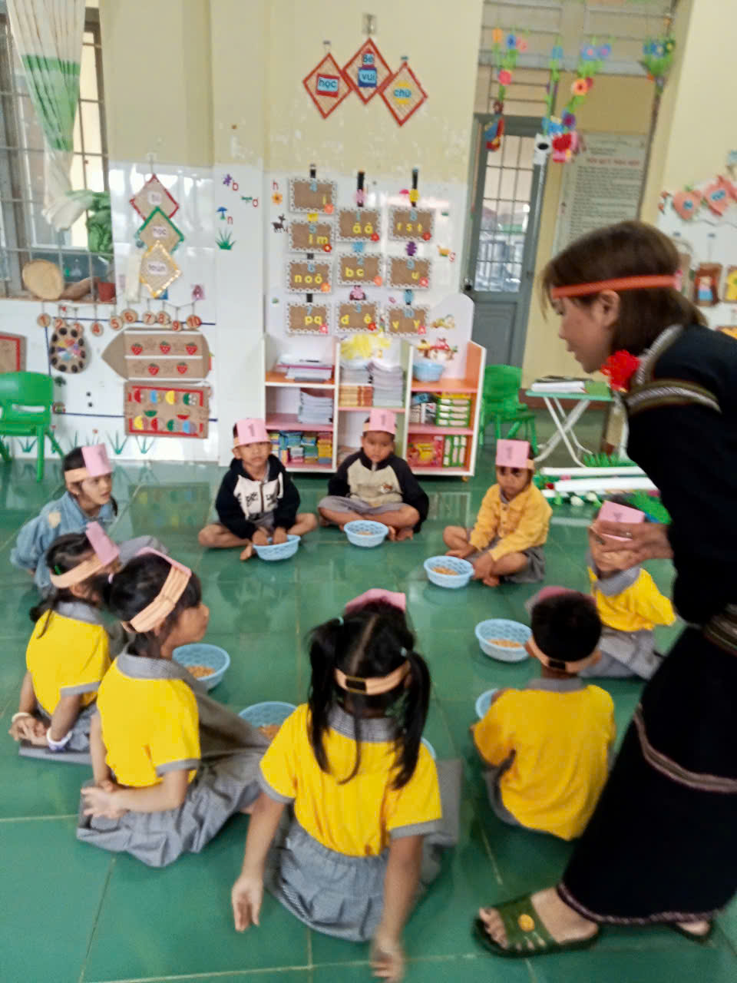
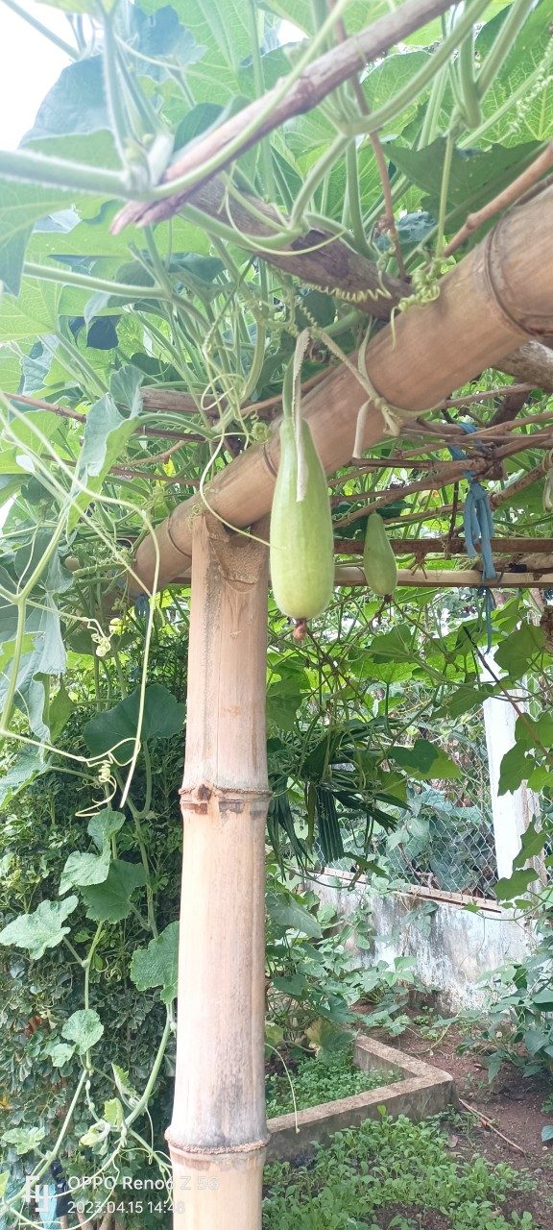

3.5 Biện pháp 5. Xây dựng kế hoạch cho giáo viên tổ chức các hoạt động cho trẻ trải nghiệm
3.5.1. Mục tiêu của giải pháp:
Lúc sinh thời Bác Hồ có câu “ Học đi đôi với hành”
Chính vì thế tôi luôn quan tâm đến công tác nhắc nhở giáo viên thường xuyên tổ chức các hoạt động trải nghiệm cho trẻ. Ví dụ như: Tổ chức hoạt động trải nghiệm gói bánh chưng bánh dày trong chủ đề tết và mùa xuân, Qua chủ đề “ Ngày tết quê em” trẻ được trải nghiệm gói bánh chưng, qua hoạt động mang mang lại hiệu quả rất cao và tạo tâm lý thoải mái, hứng thú khi tự tay trẻ tự làm ra các sản phẩm, sau đó lại được thưởng thức các sản phẩm tự tay mình làm ra nên trẻ rất là hào hứng.
Tổ chức làm bưu thiếp chúc mừng năm mới ...vv
3.5.2. Nội dung của giải pháp
Học qua trãi nghiệm giúp trẻ lĩnh hội kiến thức, kỹ năng và hình thành thái độ đối với sự vật, hiện tượng và mọi người xung quanh. Vì vậy khi tổ chức hoạt động học theo hướng trãi nghiệm giáo viên cần làm roc các mục tiêu cụ thể liên uan đến, Hiểu biết của trẻ về đối tượng trãi nghiệm, khả năng thực hiện hoạt động của trẻ và cảm xúc, tin hf cảm của trẻ được hình thành sau khi tham gia hoạt động học theo hướng trãi nghiệm đó.
3.5.3. Cách thức và điều kiện thực hiện giải pháp :
Tùy chủ đề, nội dung địa điểm tổ chức, hoạt động học cần chuẩn bị các điều kiên thích hợp, bổ trí hợp lý, đảm bảo thuận lợi cho trẻ di chuyển, tương tác, cần có khu vực cho trẻ hoạt động chung, hoạt động riêng theo nhóm hoặc cá nhân và giáo viên dễ dàng bao quát, đồ dùng đồ chơi, vật liệu đảm bảo đủ, phù hợp với lứa tuổi, trang phục gọn gàng phù hợp với hoạt động, đồ dùng, dụng cụ dùng để ghi lại hình ảnh, hoạt động của trẻ, loa, mic, trống, xắc xô, máy ảnh, máy quay
Tích lũy kiến thức, chuẩn bị tâm lý cho trẻ: Trẻ tham gia chuẩn bị môi trường theo khả năng của mình là cách tốt nhất để trẻ có tâm lý tích cực, tạo tâm thế chờ đợi được tham gia hoạt động trải nghiệm cũng như quan tâm đến mọi thứ xung quanh có liên quan đến vấn đề trải nghiệm của trẻ.
Giáo viên tổ chức các hoạt động giúp trẻ khắc sâu kinh nghiệm thông qua trò chơi, các hoạt động âm nhạc, tạo hình, kịch, lắp ghép, ghép tranh, loto, nối tranh… Giáo viên có thể sáng tạo ra các trò chơi cho phù hợp, khuyến khích trẻ tích cực vận dụng kiến thức vào tình huống mới trong cuộc sống hàng ngày.
Việc tổ chức hoạt động học theo hướng trải nghiệm được tiến hành theo bốn bước của quy trình trải nghiệm. Hoạt động học thường diễn ra trong thời gian ngắn nên có thể tiến hành các bước liên tục, nối tiếp nhau và việc thực hành vận dụng kinh nghiệm vào các hoạt động và sinh hoạt hằng ngày không có giới hạn về thời gian.
Với những ưu thế của mình, học qua trải nghiệm giúp tính tích cực của trẻ được phát huy ở các khâu của quá trình giáo dục, kinh nghiệm của trẻ được tích lũy, kiểm chứng, điều chỉnh và phản hồi thông qua hoạt động. Đây có thể nói là cách thức phù hợp giúp trẻ mầm non "học bằng chơi, chơi mà học" hiệu quả nhất, cần được áp dụng triệt để trong quá trình giáo dục trẻ .
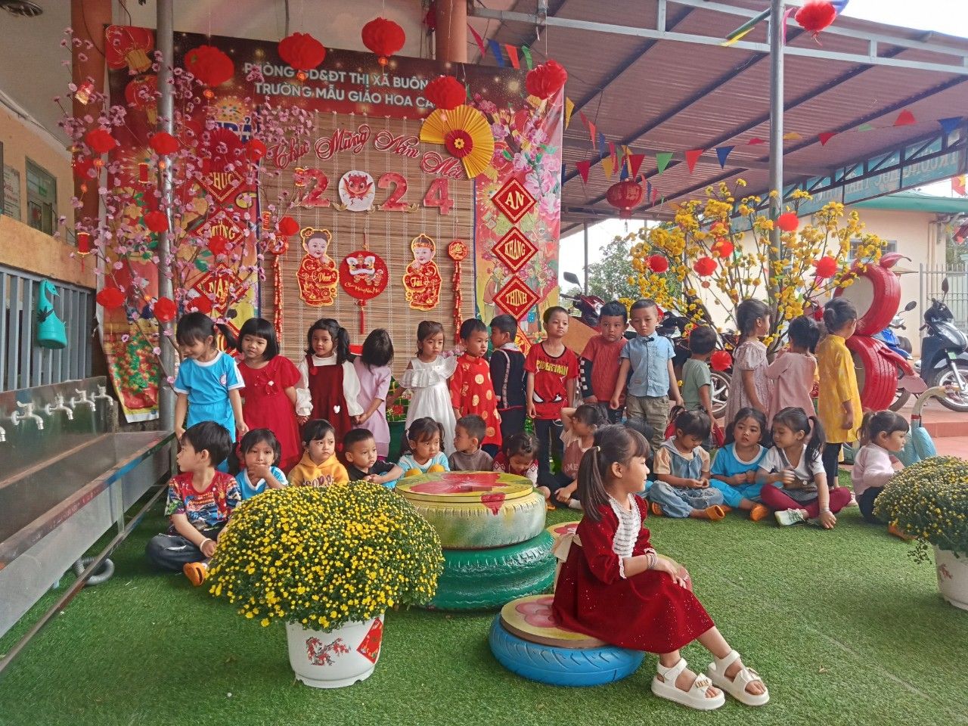
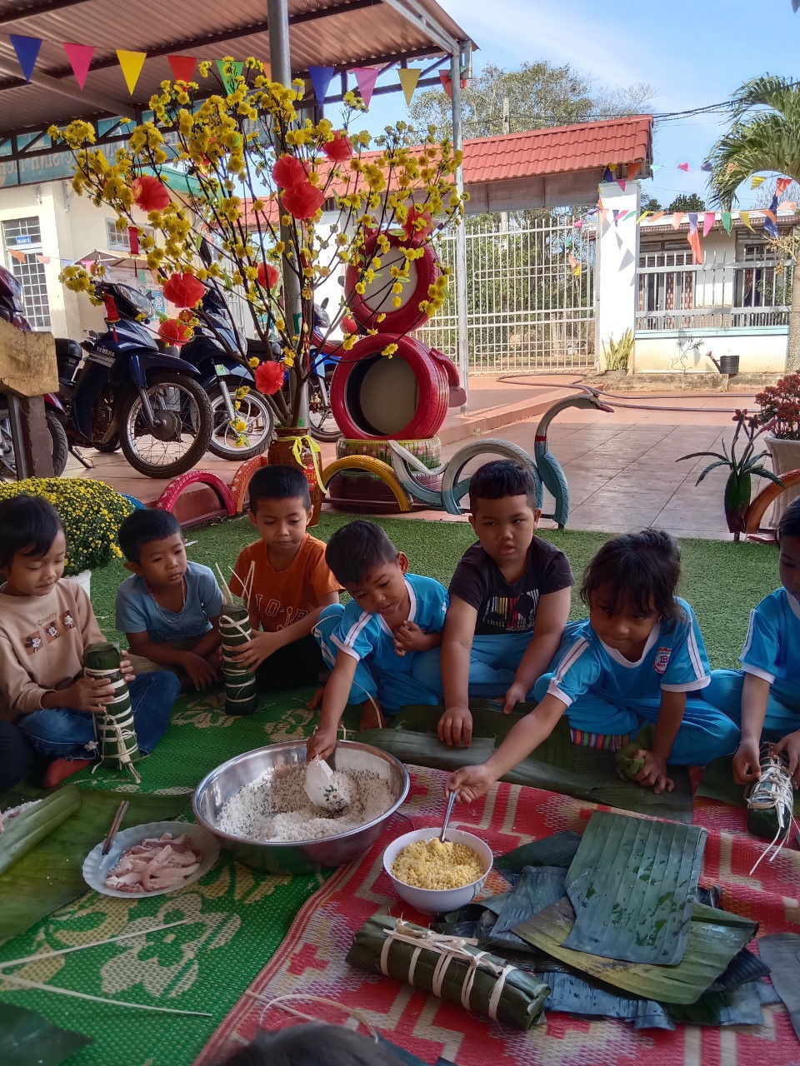
3.6. Biện pháp 6: Chỉ đạo giáo viên phối hợp tuyên truyền với cha mẹ trẻ trong việc “ Dạy học theo quan điểm lấy trẻ làm trung tâm”
3.6.1. Mục tiêu của giải pháp:
Tôi nghĩ rằng, muốn phụ huynh ủng hộ và phối hợp với nhà trường trong giáo dục lấy trẻ làm trung tâm, mà không ai có thể làm điều đó ngoài giáo viên, chính vì vậy trong các buổi sinh hoạt chuyên môn, tôi luôn nhắc nhở đội ngũ giáo viên làm tốt công tác tuyên truyền.
3..6.2. Nội dung của giải pháp
Xác định được vấn đề này, tôi tiến hành xây kế hoạch và tổ chức tuyên truyền đối với cha mẹ trẻ toàn trường bằng nhiều hình thức khác nhau thông qua các buổi họp phụ huynh, các buổi tổ chức sinh hoạt chủ đề, thông qua nhóm zalo, mesenger để chúng tôi tuyên truyền. Tại các buổi họp này tôi chỉ đạo giáo viên bằng những kiến thức của mình giáo viên chủ nhiệm trao đổi, giúp cha mẹ trẻ hiểu rõ hơn về quan điểm giáo dục lấy trẻ làm trung tâm, nhấn mạnh về vị trí của trẻ trong giáo dục lấy trẻ làm trung tâm là mọi lợi ích, nhu cầu, khả năng của mỗi trẻ đều được hiểu, quan tâm và đáp ứng.
3.6.3. Cách thức và điều kiện thực hiện giải pháp :
Song song với những nội dung đó giáo viên cho cha mẹ trẻ xem những hình ảnh mà cô giáo lưu lại về các hoạt động của trẻ tại trường như các hình ảnh trẻ đang chơi, đang học, đang sắp xếp đồ dùng ở các góc chơi cùng cô, đang làm tranh ảnh trang trí lớp… Hoặc trình chiếu cho cha mẹ trẻ xem các video về giờ học lấy trẻ làm trung tâm ở lớp. Những hình ảnh đó khiến cha mẹ trẻ hết sức thích thú và nó có tác dụng rất tốt trong việc làm chuyển biến nhận thức của cha mẹ trẻ đối với phương pháp giáo dục lấy trẻ làm trung tâm.
Ngoài ra, chúng tôi còn tranh thủ lồng ghép nội dung tuyên truyền về phương pháp giáo dục lấy trẻ làm trung tâm trong các cuộc họp với ban đại diện cha mẹ trẻ của trường, của lớp để từ đó các thành viên ban đại diện cha mẹ trẻ sẽ về triển khai, tuyên truyền cho cha mẹ trẻ lớp mình.
Bên cạnh đó, Nhà trường còn tuyên truyền qua hình thức viết tin bài đăng trên trang Website của trường, tuyên truyền bằng tranh ảnh qua các góc tuyên truyền của trường, của lớp … Trường Mẫu giáo Hoa Cau luôn thực hiện tốt công tác xã hội hóa giáo dục phối, kết hợp với phụ huynh trong việc lao động xây dựng cảnh quan môi trường cho trẻ vui chơi, học tập. chính vì vậy việc phối hợp chặt chẽ giữa cha mẹ trẻ và nhà trường là vô cùng quan trọng. với tinh thần nhiệt tình của các bậc phụ huynh. Tập thể sư phạm tạo môi trường sạch sẽ cho trẻ vui chơi đảm bảo an toàn cho trẻ, Khuôn viên trường sáng, xanh, sạch, dẹp, và thân thiện, an toàn giúp trẻ phát triển một các toàn diện đó là nhiệm vụ trọng tâm trong năm học nhà trường luôn hướng tới, Nhà trường cùng phụ huynh xây dựng kế hoạch tuyên truyền phối kết hợp cùng các bậc phụ huynh tổ chức lao động hàng tháng, vệ sinh trong và ngoài lớp sạch sẽ, lau dọn đồ dung đồ chơi, cắt tỉa cây cảnh, cải tạo lại 1 số khu vực cảnh quan môi trường trong trường học. Các nhóm lớp đã có những hoạt động thiết thực phối hợp với phụ huynh làm vườn rau sạch , cung cấp bữa ăn hàng ngày cho trẻ, dọn dẹp trường lớp cho các cháu có môi trường học tập an toàn, sáng, xanh, sạch đẹp nhất, giúp các cô ổn định tinh thần, yên tâm hơn trong công tác chăm sóc giáo dục cho trẻ tạo sự gắn kết giữa nhà trường với phụ huynh.
Và đặc biệt chúng tôi mời, khuyến khích cha mẹ trẻ cùng tham gia hỗ trợ nhà trường trong việc thực hành trải nghiệm, làm đồ dùng, đồ chơi, xây dựng môi trường vật chất trong và ngoài lớp, dự giờ các tiết dạy thao giảng, chuyên đề. Qua đó giúp cha mẹ trẻ có một số kiến thức, kỹ năng giáo dục trẻ khi trẻ ở nhà và đặc biệt là tạo được không khí phấn khởi, hào hứng cho cha mẹ trẻ, giúp cho sự gắn kết, hợp tác giữa nhà trường và cha mẹ trẻ trong quá trình chăm sóc và giáo dục t 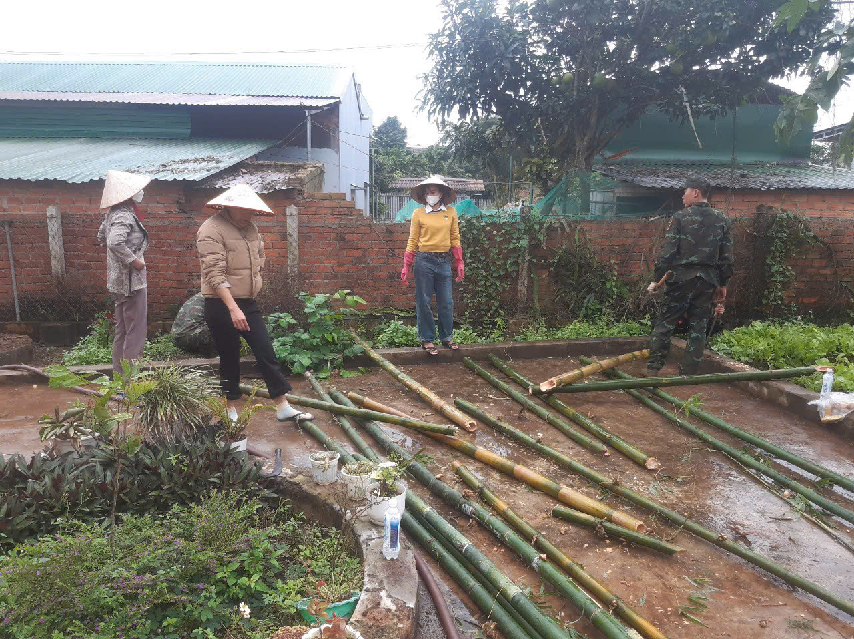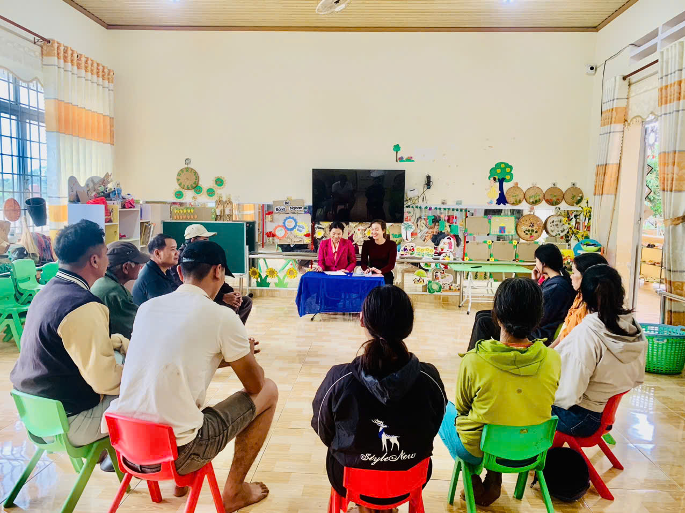
4. Kết quả khảo nghiệm, giá trị khoa học của vấn đề nghiên cứu, phạm vi và hiệu quả nghiên cứu:
Qua khảo sát thực tế sau khi triển khai thực hiện các giải pháp nêu trên, tôi thấy rằng:
Xây dựng cơ sở vật chất:
Cải thiện, tăng cường điều kiện phục vụ hoạt động Dạy học theo quan điểm lấy trẻ làm trung tâm, tạo môi trường giáo dục phù hợp, thuận lợi cho trẻ tích cực hoạt động, trải nghiệm, tìm tòi, khám phá.
Đối với trẻ.
Đại đa số trẻ trong trường luôn tự tin, mạnh dạn bày tỏ cảm xúc, ý nghĩ của mình, biết cùng nhau hợp tác và chia sẻ, giúp đỡ lẫn nhau.
Đa số trẻ có kỹ năng phối hợp trong hoạt động theo nhóm rất tốt.
Đạt giải trong các hội thi cấp Thị Xã
Đối với giáo viên:
Qua các biện pháp áp dụng trong thời gian nghiên cứu và thực hiện đề tài, đã giúp cho giáo viên có kiến thức sâu sắc đúng đắn, vững vàng về dạy học theo quan điểm lấy trẻ làm trung tâm, giúp giáo viên vận dụng nhẹ nhàng, tự tin, làm việc khoa học mang tính logic trong việc tổ chức, hướng dẫn hoạt động giáo dục theo quan điểm lấy trẻ làm trung tâm một cách linh hoạt và hiệu quả cao.
100% các lớp xây dựng môi trường trong lớp khoa học, hợp lý, có nhiều sáng tạo.
Các trang thiết bị, đồ chơi ngoài trời thực sự đa dạng, phong phú, kết hợp với môi trường chữ viết kích thích, tạo cơ hội cho trẻ hoạt động, trải nghiệm bằng nhiều hình thức khác nhau.
Hầu hết giáo viên đã chú trọng đến việc nắm bắt kinh nghiệm, khả năng của cá nhân trẻ để phát huy những khả năng đặc biệt của trẻ.
98% giáo viên biết tạo điều kiện cho trẻ trải nghiệm, tìm tòi, khám phá môi trường xung quanh dưới nhiều hình thức đa dạng, đáp ứng nhu cầu, hứng thú của trẻ theo phương châm “ Học mà chơi, chơi bằng học”
98% giáo viên biết chú trọng đổi mới tổ chức môi trường giáo dục nhằm kích thích và tạo cơ hội cho trẻ tích cực khám phá, thử nghiệm và sáng tạo ở các khu vực một cách vui vẻ.
100% giáo viên biết kết hợp hà hòa giữa giáo dục trẻ trong nhóm trẻ với giáo dục cá nhân, biết chú ý đặc điểm riêng từng trẻ và đã có phương pháp giáo dục phù hợp.
Dự giờ trong tháng 01-03 /2025
Tổng số tiết dự giờ | Đạt loại giỏi | Đạt loại khá | Đạt yêu cầu
25 | 20/25 đạt 80% | 05/25 đạt 20% | 0/65 đạt 0%
Đối với cha mẹ trẻ.
Phần đa phụ huynh đã nhận thức hơn về tầm quan trọng của bậc học Mầm non nhất là về quan điểm giáo dục lấy trẻ làm trung tâm.
Nhiệt tình và biết chia sẻ cùng giáo viên chủ nhiệm chia sẻ cùng nhà trường về cơ sở vật chất cũng như tinh thần. Tin tưởng tuyệt đối, tích cực phối hợp cùng nhà trường trong công tác chăm sóc nuôi dưỡng và giáo dục trẻ.
Nhiệt tình trong việc sưu tầm, hỗ trợ giáo viên làm đồ dùng, đồ chơi, xây dựng môi trường giáo dục trong và ngoài lớp học.
Nâng cao nhận thức và huy động sự tham gia của cha mẹ học sinh, tạo sự thống nhất, phối hợp giữa gia đình và nhà trường trong giáo dục lấy trẻ làm trung tâm.
PHẦN KẾT LUẬN VÀ KIẾN NGHỊ
- Kết luận
Qua quá trình triển khai thực hiện đồng bộ các gải pháp nêu trên trong chỉ đạo nâng cao chất lượng thực hiện chuyên đề “Dạy học theo quan điểm lấy trẻ làm trung tâm” trong nhà trường, đề tài này có những ý nghĩa như sau:
Giáo viên có sự chủ động, linh hoạt, sáng tạo trong phương pháp tổ chức các hoạt động giáo dục lấy trẻ làm trung tâm, thiết kế các hoạt động giáo dục phù hợp với khả năng, hứng thú của trẻ, làm cho các hoạt động giáo dục trẻ trong nhà trường sinh động, hiệu quả hơn.
Môi trường giáo dục phát triển vận động được xây dựng, sắp xếp, bố trí hợp lý hơn, tạo điều kiện thuận lợi cho trẻ vận động một cách tích cực.
Đại đa số trẻ trong trường chủ động, tích cực tham gia các hoạt động giáo dục. Chất lượng giáo dục trong nhà trường được nâng cao.
Huy động sự tham gia tích cực của cha mẹ trẻ trong việc phối hợp giáo dục theo quan điểm giáo dục lấy trẻ làm trung tâm.
Đạt được những kết quả nêu trên là do Ban giám hiệu nhà trường có nhận thức đúng đắn trong việc quản lý, chỉ đạo nâng cao chất lượng thực hiện chuyên đề “Dạy học theo quan điểm lấy trẻ làm trung tâm” trong nhà trường.
Tập thể cán bộ quản lý, giáo viên biết đoàn kết, đồng sức, đồng lòng, nhiệt tình và có trách nhiệm cao trong công tác.
Được cha mẹ trẻ tin tưởng, ủng hộ nhiệt tình trong thực hiện quan điểm giáo dục lấy trẻ làm trung tâm trong nhà trường.
2. Kiến nghị:
Đối với phòng Giáo dục và Đào tạo:
Tiếp tục mở các lớp tập huấn về chuyên đề “Dạy học theo quan điểm lấy trẻ làm trung tâm”, tập trung vào những vấn đề giáo viên còn gặp nhiều lúng túng, khó khăn trong quá trình triển khai thực hiện chuyên đề.
Đối với nhà trường:
Quan tâm đầu tư kinh phí để xây dựng môi trường vật chất, cung cấp các trang thiết bị, đồ dùng, đồ chơi, đặc biệt là các đồ dùng, đồ chơi phát triển vận động trò chơi liên hoàn ngoài trời nhằm đáp ứng nhu cầu hoạt động của trẻ. Trên đây là sáng kiến kinh nghiệm của bản thân trong những năm qua. Vậy kính mong hội đồng chấm sáng kiến xem xét đóng góp ý kiến để bản thân tôi làm tốt hơn nữa trong những năm tiếp theo.
Tôi xin chân thành cảm ơn!
EaDrông, Ngày 20 tháng 03 Năm 2025
Người viết

Nguyễn Thị Thanh
Xác nhận của nhà trường
...................................................................................................................................................................................................................................................................................................................................................................................................
EaDrông, ngày ....... tháng 03 năm 2025
HIỆU TRƯỞNG

Hoàng Thị Hồng

MỤC LỤC
STT | NỘI DUNG | TRANG
01 | Mục lục
02 | Phần mở đầu | 1
03 | 1.Lý do chọn đề tài | 1
04 | 2. Mục tiêu nhiệm vụ của đề tài | 1
05 | 3. Đối tượng, phạm vi nghiên cứu | 2
06 | 2. Giới hạn của đề tài | 2
07 | 5. Phương pháp nghiên cứu | 2
08 | Phân nội dung | 3
09 | 1.Cơ sở lý luận | 3
10 | 2.Thực trạng vấn đề nghiên cứu | 3
11 | 3. Các giải pháp nghiên cứu | 6
12 | 4. Kết quả khảo nghiệm | 4
16 | Phần kết luận và kiến nghị | 16
17 | - Kết luận | 16
18 | - Kiến nghị | 17

